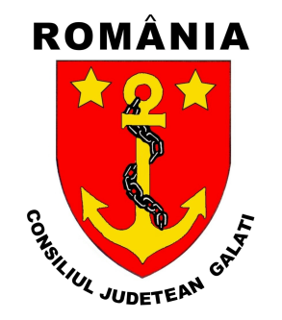 | Județul Galați
Autoritatea administrației publice
Consiliul Județean Galați
 | Cod de identificare fiscală (CIF)  3127476 | Cod de identificare fiscală (CIF)  3127476
 | Nr. înregistrare |  | Data

SOLICITARE
de clarificări, completări sau documente privind notificarea

1. REFERINȚE
Notificarea nr. | din data |  | a beneficiarului
Proiect nr. / cod |  | Imobilul
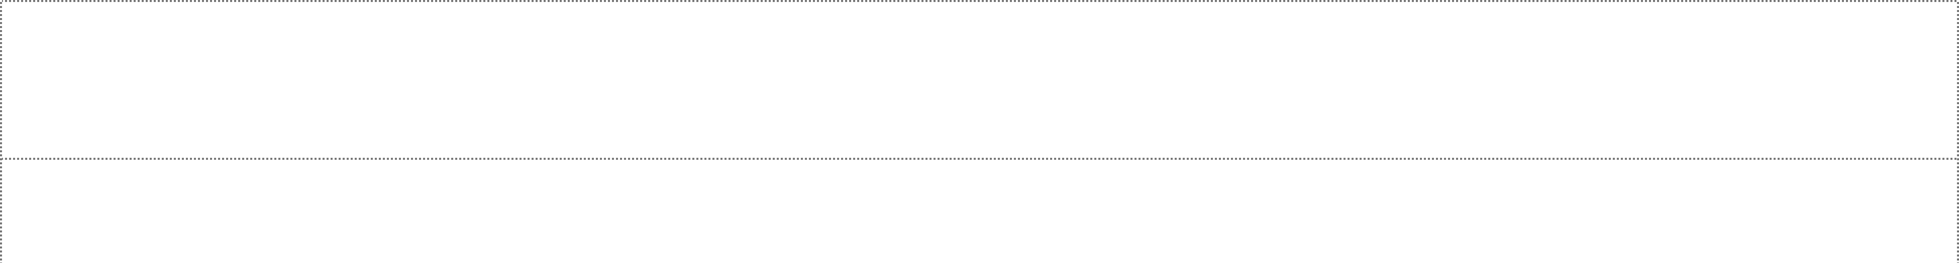


Termenul de transmitere

Termenul de începere a lucrărilor curge de la data depunerii clarificărilor solicitate.
Clarificările / completările / documentele solicitate
2. SOLICITAREA
3. SEMNĂTURA
Reprezentantul autorității — numele
Data
Semnatura

